scheikunde HAVO 2015-1 uitwerkbijlage
Naam kandidaat Kandidaatnummer
3
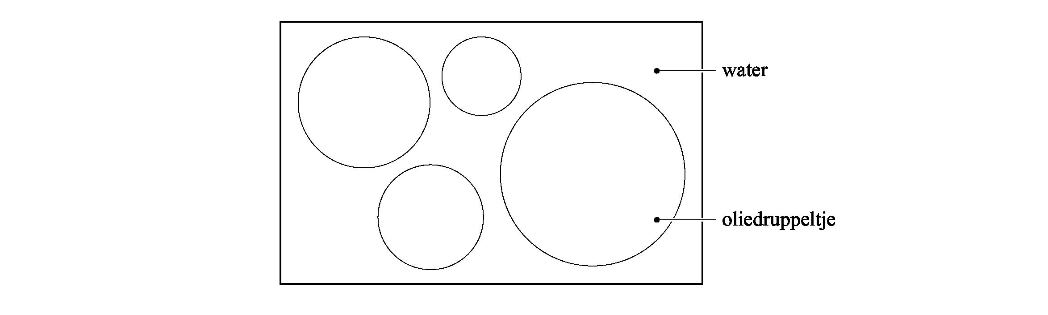
14

HA-1028-a-15-1-u 1 / 2 lees verder ►►►

17

VERGEET NIET DEZE UITWERKBIJLAGE IN TE LEVEREN
HA-1028-a-15-1-u 2 / 2 einde ■

